Отчет по военно-патриотической работе
КГУ«Общеобразовательная школа села Караозек»
2024-2025 г.

№ | Мероприятия | Ответственный | Приложения с фото
1 | Открытие месяца | Преподаватель НВТП  классные руководители | 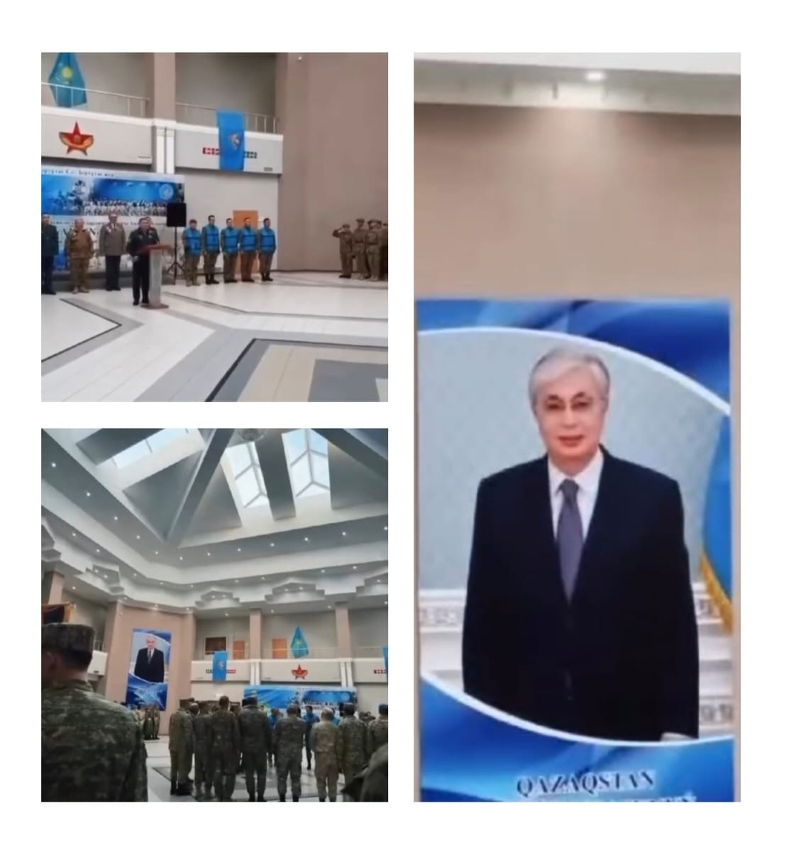
2 | Единый урок мужества «История казахстанцев, сражавшихся в Великой Отечественной войне» | Учителя истории  Преподаватель НВТП | 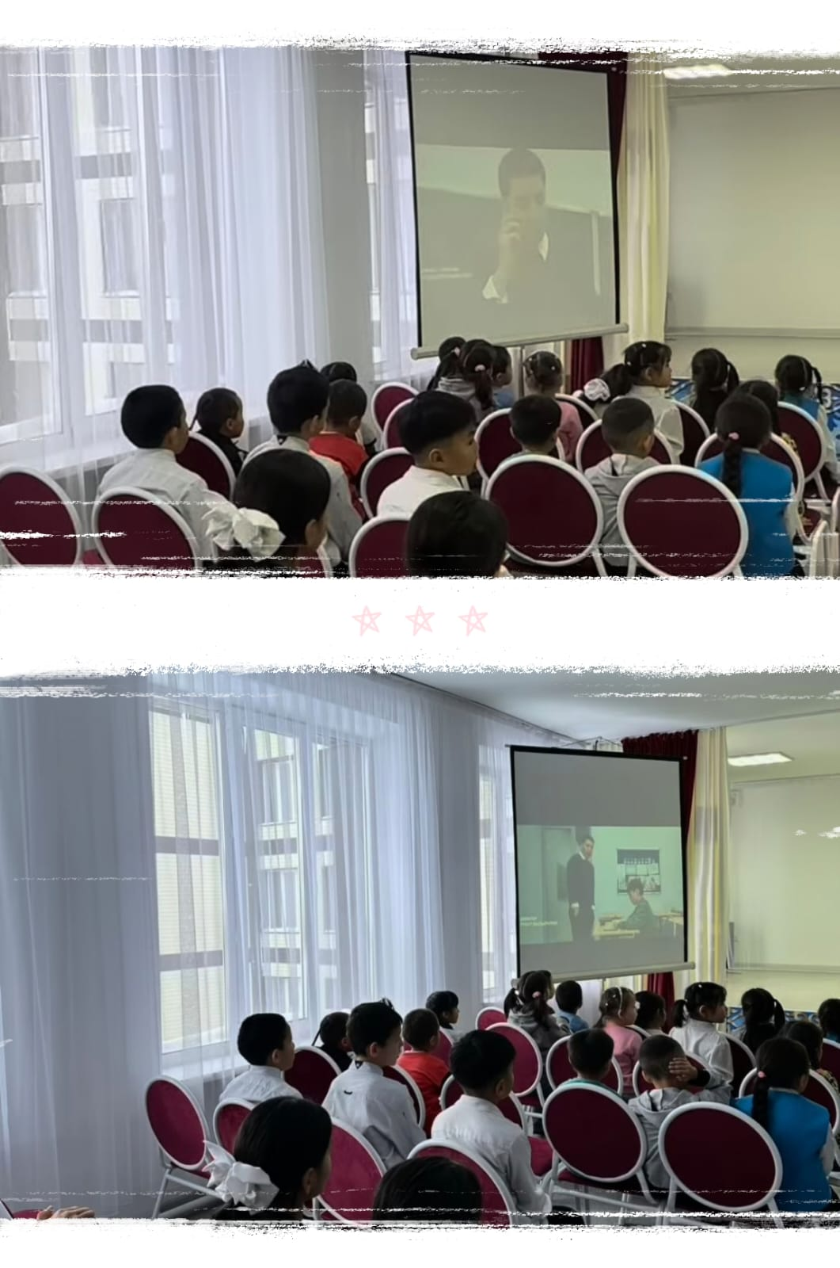
3 | Просмотр военно-патриотические фильмов фильмов | Преподаватель НВТП | 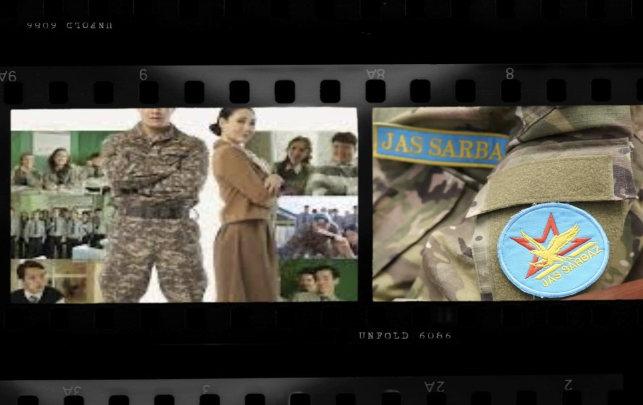
4 | Конкурс военно-патриотической-песни  «Голос Победы» | Учитель музыки  Преподаватель НВТП | 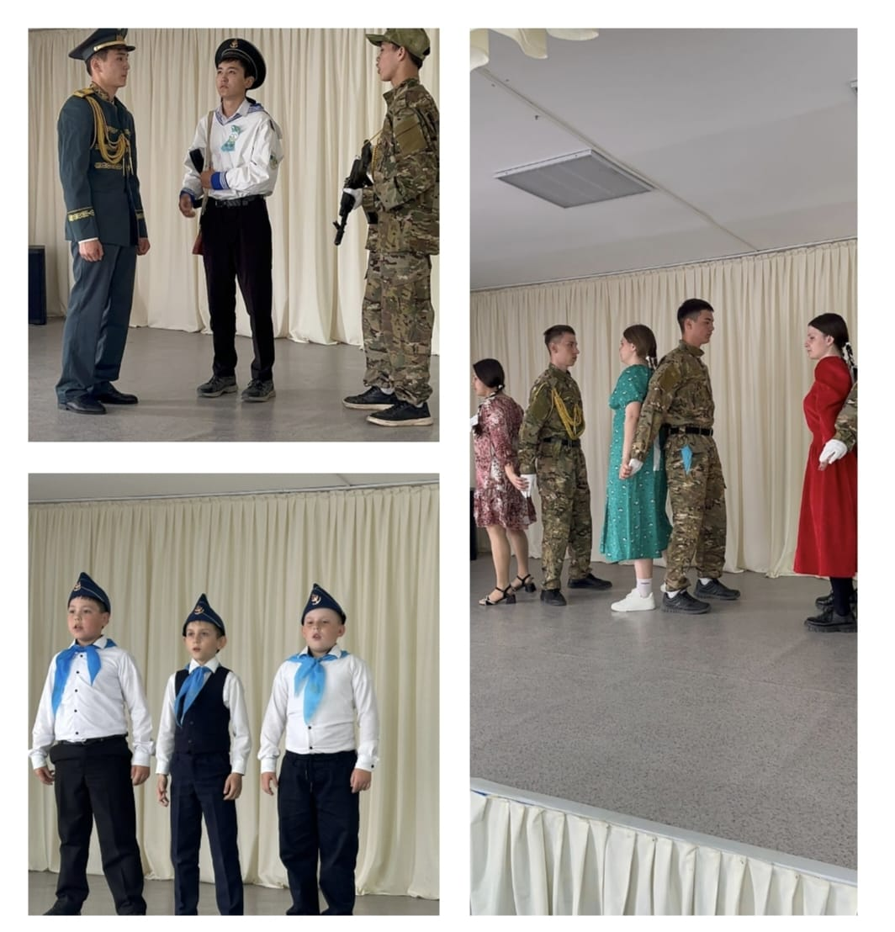
5 | «Как стать военным?» | Преподаватель НВТП | 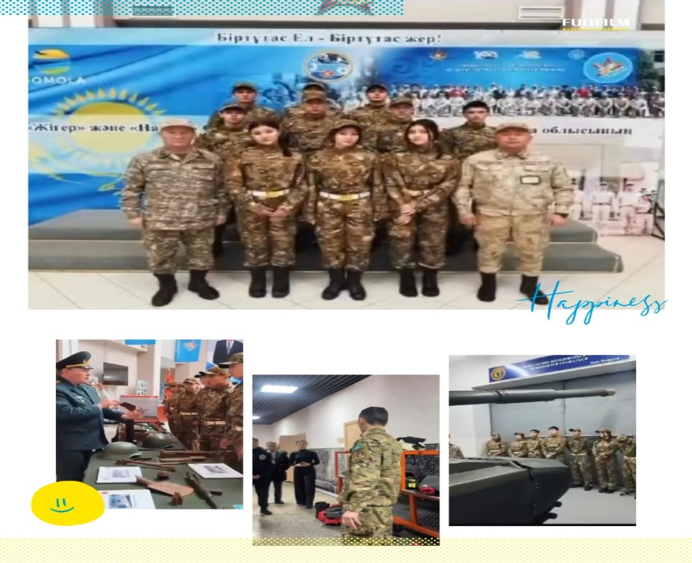
6 | Открытый урок на тему «Неполная разборка и сборка автомата Калашникова | Преподаватель НВТП | 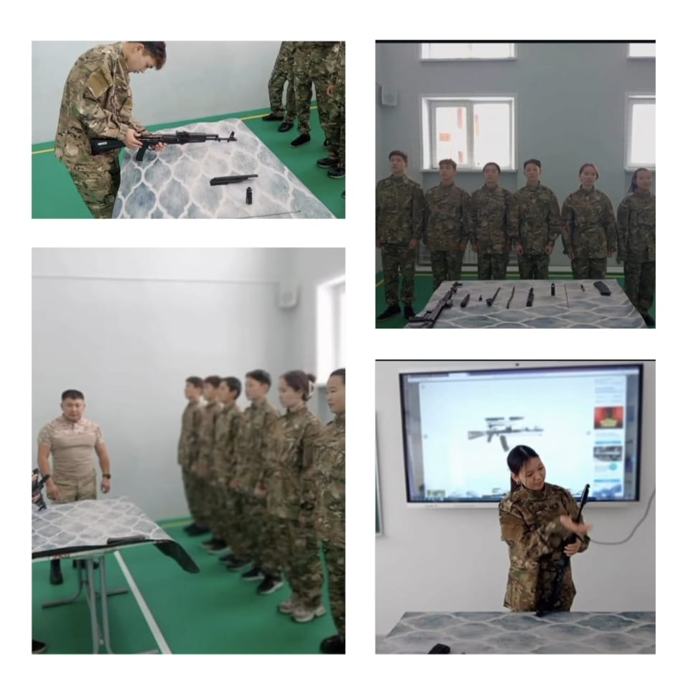
7 | Уборка у памятников ВОВ 10-11 класс | Преподаватель НВТП | 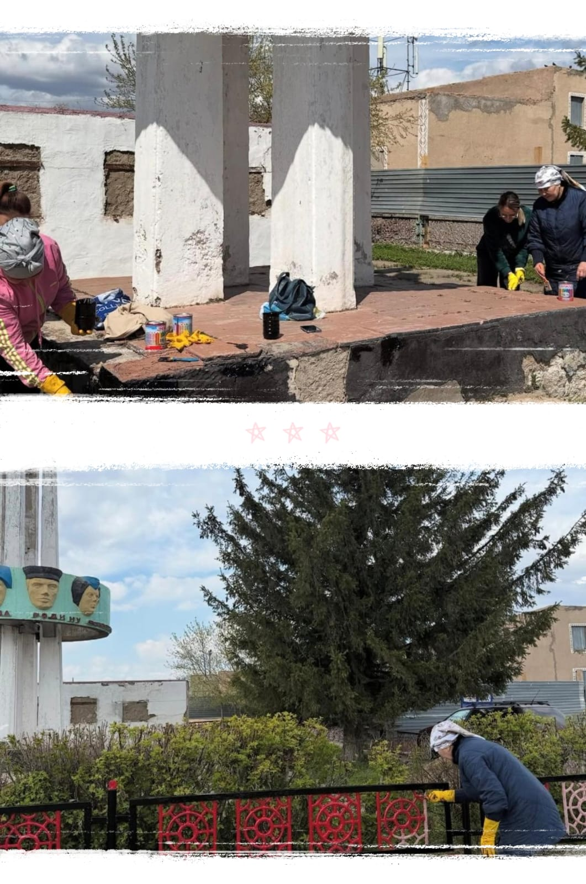
8 | Районный конкурс смотр строя и песен | Преподаватель НВТП | 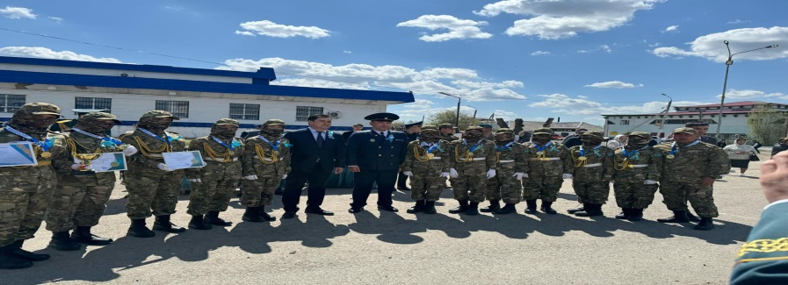  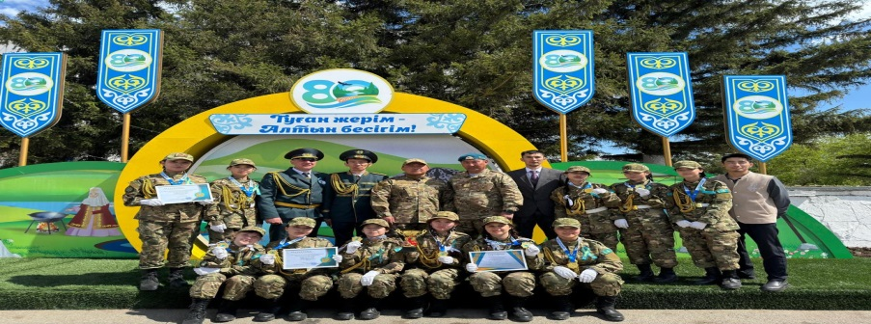

Исп:Учитель НВТП Куанышев Д.К

